«УЧЕБНО-КОНСУЛЬТАЦИОННЫЙ ПУНКТ ПО ГРАЖДАНСКОЙ

ОБОРОНЕ И ЗАЩИТЕ ОТ ЧЕРЕЗВЫЧАЙНЫХ СИТУАЦИЙ

МУНИЦИПАЛЬНОГО ОБРАЗОВАНИЯ П.МИХАЙЛОВСКИЙ»

ПАМЯТКИ ПО ДЕЙСТВИЯМ НАСЕЛЕНИЯ В ЧРЕЗВЫЧАЙНЫХ СИТУАЦИЯХ

В МИРНОЕ И ВОЕННОЕ ВРЕМЯ

предназначены для ознакомления населения с действиями в чрезвычайных ситуациях

**ПРИ ВОЗНИКНОВЕНИИ ЧРЕЗВЫЧАЙНЫХ СИТУАЦИЙ ЗВОНИТЬ**

**«ЕДИНАЯ ДЕЖУРНО -ДИСПЕТЧЕРСКАЯ СЛУЖБА – 112 МО П.МИХАЙЛОВСКИЙ» 2-11-44**

П.МИХАЙЛОВСКИЙ 2023

**РЕКОМЕНДАЦИИ ПО ДЕЙСТВИЯМ НАСЕЛЕНИЯ В УСЛОВИЯХ ВЕДЕНИЯ БОЕВЫХ ДЕЙСТВИЙ**

Если вы попали в перестрелку:

* сразу же ложитесь на землю и оглядитесь;
* выберите ближайшее укрытие и проберитесь к нему, не

поднимаясь в полный рост (укрытием могут служить строения, памятники, бетонные столбы, бордюры, канавы и т.п.);

* при первой возможности спрячьтесь в подъезд жилого дома, в подземный переход и дождитесь окончания перестрелки;
* предпринимайте все необходимые меры по спасению детей. Если вы оказались в захваченном боевиками автобусе, троллейбусе:
* не привлекайте к себе их внимание;
* не допускайте действий, которые могут спровоцировать нападающих к применению оружия;
* не отвечайте на оскорбления и унижение;
* не смотрите в глаза преступникам;
* не ведите себя вызывающе;
* выполняйте требования вооруженных людей, не возражайте им, не рискуйте своей жизнью и окружающих;
* не допускайте истерики и паники;
* не реагируйте на провокационное или вызывающее поведение захватчиков;
* если вы ранены, постарайтесь не двигаться, этим вы избежите дополнительной потери крови;
* осмотрите салон, определите места возможного укрытия в случае стрельбы;
* если спецслужбы сделают пробу штурма – ложитесь на пол между кресел;
* после освобождения немедленно покиньте автобус, троллейбус, потому что не исключена возможность его минирования и взрыва (возгорания).

Если вы попали в число тех, кто освободился, то обязаны максимально помочь тем, кто остается в заложниках. Для этого сообщите группе по борьбе с боевиками как можно большую и точную информацию,

а именно:

* количество вооруженных людей;
* в какой части транспортного средства они находятся;
* их вооружение;
* количество заложников;
* где они находятся;
* моральное и физическое состояние заложников;
* особенности поведения преступников (агрессия, действие наркотиков или алкоголя).

# ПОРЯДОК ДЕЙСТВИЯ НАСЕЛЕНИЯ

**ВО ВРЕМЯ ВЕДЕНИЯ БОЕВЫХ ДЕЙСТВИЙ С ИСПОЛЬЗОВАНИЕМ АРТИЛЛЕРИИ И БОМБАРДИРОВКИ АВИАЦИЕЙ**

* закройте шторы или жалюзи на окнах (заклейте окна бумагой) для снижения поражения осколками стекла;
* выключите электроснабжение, перекройте воду и газ;
* 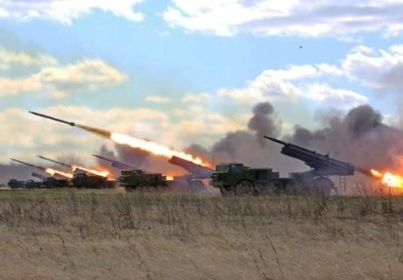возьмите документы, деньги и продукты, предметы первой необходимости, медицинскую аптечку;
* немедленно оставьте жилое помещение, укройтесь в подготовленном подвале или в ближайшем укрытии;
* предупредите об опасности соседей;
* окажите помощь людям преклонного возраста и детям;
* без крайней необходимости не оставляйте безопасное место пребывания;
* проявляйте чрезвычайную осторожность, не поддавайтесь панике.

Если взрыв произошел:

* убедитесь в том, что вы не получили значительных травм;
* успокойтесь и внимательно осмотритесь вокруг, не существует ли угрозы дальнейших обвалов или взрывов, не свисает ли с руин разбитое стекло, не нужна ли кому-нибудь ваша помощь;
  + 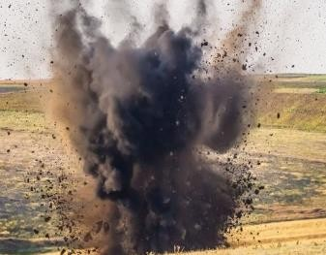если есть возможность – спокойно выйдите из места взрыва, если вы оказались в завале – периодически подавайте звуковые сигналы. Помните, что при наименьшей активности человек может продержаться без воды 5 суток;
  + выполняйте все распоряжения спасателей.

ПРИ ВОЗНИКНОВЕНИИ ЧРЕЗВЫЧАЙНЫХ СИТУАЦИЙ ЗВОНИТЬ

**«ЕДИНАЯ ДЕЖУРНО -ДИСПЕТЧЕРСКАЯ СЛУЖБА – 112 МО П.МИХАЙЛОВСКИЙ» 2-11-44**

# УКРЫТИЯ ПРИ АРТОБСТРЕЛЕ

Не подходят для укрытия:

* подъезды любых зданий, даже небольшие пристроенные сооружения; от многоэтажных / многоквартирных домов следует отбежать хотя бы метров на 30-50;
* укрытия под разной техникой (под грузовиком или под автобусом);
* обычные подвалы домов (они совершенно не приспособлены для укрытия во время авианалетов или ракетно-артиллерийских обстрелов- есть большой риск оказаться под массивными завалами);
* Опасно прятаться снаружи под стенами современных зданий;
* Нельзя прятаться под окнами; в местах, заложенных контейнерами, заставленных ящиками, стройматериалами; прыгать в реку, в пруд, фонтан и т.д.

Можно спрятаться:

* в специально оборудованном бомбоубежище;
  + 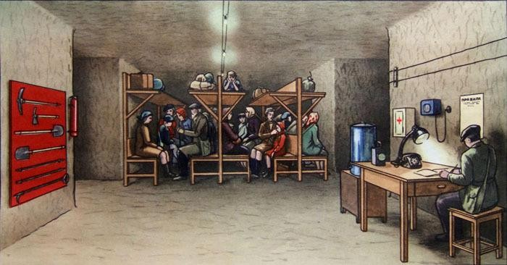в подземном переходе или в метро;
  + в любой канаве, траншее или яме;
  + в широкой трубе водостока под дорогой (не стоит

лезть слишком глубоко, максимум на 3-4 метра);

* вдоль высокого бордюра или фундамента забора;
* в очень глубоком подвале под капитальными домами старой застройки (желательно, чтобы он имел 2 выхода);
* в подземном овощехранилище, силосной яме и т.п.;
* в смотровой яме открытого гаража или СТО;
* в канализационных люках.

Если нет укрытия, куда можно перебежать одним быстрым броском, просто ложитесь на землю и лежите, закрыв голову руками!

Идеальную защиту обеспечивает траншея или канава глубиной 1-2 метра, на открытом месте. Спрятавшись в укрытии, ложитесь и обхватите голову руками. Приоткройте рот, это убережет от контузии при близком разрыве снаряда или бомбы. Звуковое поражение может навсегда лишить возможности слышать, привести к разрывам сосудов.

ПРИ ВОЗНИКНОВЕНИИ ЧРЕЗВЫЧАЙНЫХ СИТУАЦИЙ ЗВОНИТЬ **«ЕДИНАЯ ДЕЖУРНО -ДИСПЕТЧЕРСКАЯ СЛУЖБА – 112 МО П.МИХАЙЛОВСКИЙ» 2-11-44**

# ДЕЙСТВИЯ ПРИ ЗАХВАТЕ В ЗАЛОЖНИКИ

* возьмите себя в руки, успокойтесь, не паникуйте; разговаривайте спокойным голосом;
* подготовьтесь физически и морально к возможному трудному испытанию;
* не проявляйте ненависти и презрения к людям, захватившим Вас;
* с самого начала (особенно в первое время) выполняйте все указания бандитов;
  + не привлекайте внимание террористов своим поведением, не оказывайте активного сопротивления - это может ухудшить Ваше положение;
  + не пытайтесь бежать, если нет полной уверенности в успехе побега; Вы можете навредить себе, так как к Вам будут применены более строгие меры, а также, подобные действия могут осложнить не только Ваше положение, но и положение других заложников;
* заявите о своем плохом

самочувствии;

* если террористы принуждают сделать письменное или устное обращение к властям с изложением их требований, делайте это только в той форме и объеме, на которых настаивают похитители; при этом избегайте собственных заявлений и оценок, чтобы не усугубить свое положение и положение других заложников;
* запомните больше информации о террористах (их количество, вооружение, внешний вид, особенности внешности, пол, акцент, тематику разговора, темперамент, манеру поведения);
* старайтесь определить место своего нахождения;
* не пренебрегайте пищей, это поможет Вам сохранить силы и здоровье;
* расположитесь подальше от окон, дверей и самих террористов - это необходимо для обеспечения Вашей безопасности;
* при штурме здания ложитесь на пол лицом вниз, сложив руки на затылке;
* сразу после освобождения не давайте комментариев СМИ до тех пор, пока не будет проведена беседа с официальным представителем проведения операции по освобождению заложников и не будут получены соответствующие рекомендации.

ПРИ ВОЗНИКНОВЕНИИ ЧРЕЗВЫЧАЙНЫХ СИТУАЦИЙ ЗВОНИТЬ **«ЕДИНАЯ ДЕЖУРНО -ДИСПЕТЧЕРСКАЯ СЛУЖБА – 112 МО П.МИХАЙЛОВСКИЙ» 2-11-44**

# ДЕЙСТВИЯ НАСЕЛЕНИЯ ПРИ ОБНАРУЖЕНИИ ПОДОЗРИТЕЛЬНОГО ПРЕДМЕТА

Если Вы обнаружили забытую вещь, опросите людей, находящихся рядом. Постарайтесь установить её владельца. Если хозяин не установлен, немедленно сообщите о находке водителю (машинисту) транспортного средства.

Если Вы обнаружили подозрительный предмет в подъезде своего

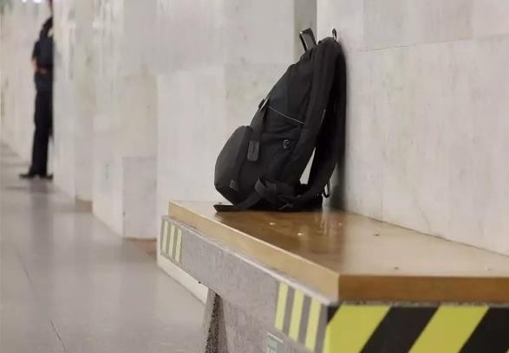дома, опросите соседей, возможно, он принадлежит им. Если владельца не установили - немедленно сообщите о находке по номеру **«112»**. Не трогайте, не вскрывайте и не перемещайте находку. Зафиксируйте время её обнаружения;

постарайтесь сделать так, чтобы люди отошли подальше от опасной находки;

обязательно дождитесь прибытия оперативно-следственной группы. Не забывайте, что Вы являетесь самым важным свидетелем; исключите пользование мобильными телефонами, средствами

радиосвязи, способными вызвать срабатывание радиовзрывателя; по прибытии представителей правоохранительных органов укажите место нахождения подозрительного предмета. Помните, внешний вид предмета может скрывать его настоящее назначение.

Для камуфляжа взрывных устройств используются

обычные бытовые предметы: сумки, пакеты, свертки, коробки, игрушки и другое.

Признаки наличия взрывных устройств:

* присутствие проводов, небольшой антенны, скотча;
* звуки из обнаруженного предмета (тиканье часов, щелчки);
* наличие на найденном предмете источников питания (батареек, аккумуляторов);
* растяжки из проволоки, шпагата;
* необычное размещение предмета;
* специфический, не свойственный для окружающей местности запах.

ВНИМАНИЕ!!! Обезвреживание взрывоопасного предмета на месте его обнаружения производится только специалистами МВД, ФСБ, МЧС.

ПРИ ВОЗНИКНОВЕНИИ ЧРЕЗВЫЧАЙНЫХ СИТУАЦИЙ ЗВОНИТЬ **«ЕДИНАЯ ДЕЖУРНО -ДИСПЕТЧЕРСКАЯ СЛУЖБА – 112 МО П.МИХАЙЛОВСКИЙ» 2-11-44**

# ПРАВИЛА ПОВЕДЕНИЯ В ТОЛПЕ

* избегайте больших скоплений людей;
* не присоединяйтесь к толпе, как бы ни хотелось посмотреть на происходящие события;
* если оказались в толпе, попытайтесь выбраться из нее;
* глубоко вдохните и разведите согнутые в локтях руки чуть в стороны, чтобы грудная клетка не была сдавлена;
* стремитесь оказаться подальше от высоких и крупных людей, людей с громоздкими предметами и большими сумками;
* любыми способами старайтесь удержаться на ногах;
* не держите руки в карманах;
* двигаясь, поднимайте ноги как можно выше, ставьте ногу на полную стопу, не семените, не поднимайтесь на цыпочки;
* если давка приняла угрожающий характер, немедленно, не раздумывая, освободитесь от любой ноши, прежде всего от сумки на длинном ремне и шарфа;
* если что-то уронили, ни в коем случае не наклоняйтесь, чтобы поднять;
* если Вы упали, постарайтесь как можно быстрее подняться на ноги. При этом не опирайтесь на руки (их отдавят либо сломают).

Старайтесь хоть на мгновение встать на подошвы или на носки. Обретя опору, “выныривайте”, резко оттолкнувшись от земли ногами;

* если встать не удается, свернитесь клубком, защитите голову предплечьем, а ладонями прикройте затылок;
* попав в переполненное людьми помещение, заранее определите, какие места при возникновении экстремальной ситуации наиболее опасны (проходы между секторами на стадионе, стеклянные двери и перегородки в концертных залах и т.п.), обратите внимание на запасные и аварийные выходы, мысленно проделайте путь к ним;
* легче всего укрыться от толпы в углах зала или вблизи стен, но оттуда сложнее добираться до выхода;
* при возникновении паники старайтесь сохранять спокойствие и способность трезво оценивать ситуацию;
* во время массовых беспорядков постарайтесь не попасть в толпу!

ПРИ ВОЗНИКНОВЕНИИ ЧРЕЗВЫЧАЙНЫХ СИТУАЦИЙ ВОНИТЬ **«ЕДИНАЯ ДЕЖУРНО -ДИСПЕТЧЕРСКАЯ СЛУЖБА – 112 МО П.МИХАЙЛОВСКИЙ» 2-11-44**

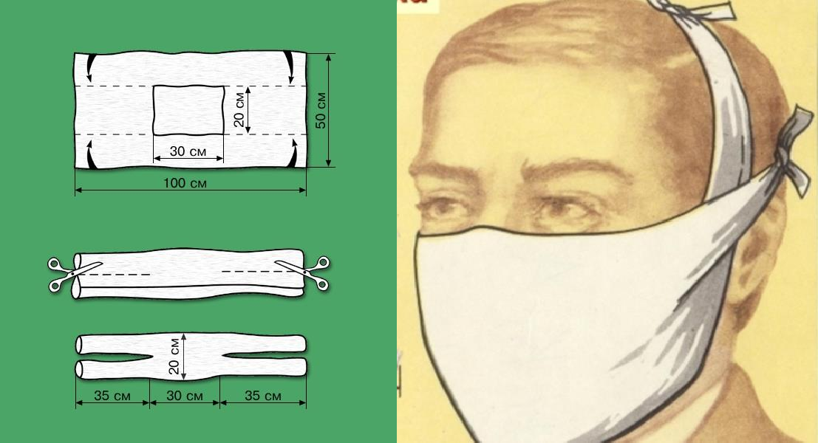

# СРЕДСТВА ИНДИВИДУАЛЬНОЙ ЗАЩИТЫ ОРГАНОВ ДЫХАНИЯ И КОЖИ

**ВАТНО-МАРЛЕВАЯ ПОВЯЗКА**

Ватно-марлевая повязка (ВМП) – простейшее средство защиты органов дыхания от радиоактивной, производственной и грунтовой пыли. Применяется при отсутствии надежных средств индивидуальной защиты (респиратор, противогаз).

ВМП изготавливается из марли размером 100х50см, на середину которой накладывается слой ваты размером 30х20см и толщиной 1-2см. Марля с обеих сторон загибается и накладывается на вату. Концы марли разрезаются на 25-35см с каждой стороны для завязывания. Разрезанные концы повязки завязываются: верхние – на затылке, нижние – на темени.

Повязка должна закрывать низ подбородка, рот и нос до глазных впадин. Щели, которые образовались между повязкой, крыльями носа и щеками, нужно заложить ватой. Для защиты глаз необходимо надеть противопыльные очки.

# ПРОТИВОГАЗ ГП-7

Противогаз ГП-7 предназначен для защиты органов дыхания, глаз и кожи лица от влияния отравляющих, радиоактивных веществ, бактериальных средств и токсинов.

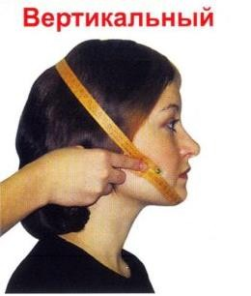*Размер маски подбирается по результатам обмера параметров головы:*

*Длина замкнутой линии, которая проходит через затылок головы, щеки и подбородок*

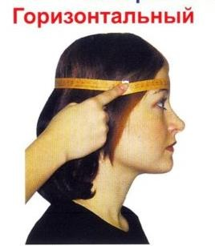

*Длина замкнутой линии, которая проходит через лоб, виски и затылок*

Рекомендации по подбору и надеванию противогаза:

* надеть противогаз, для этого взять лицевую часть обеими руками за щечные лямки так, чтобы большие пальцы изнутри захватывали лямки;
* устранить перекос лицевой части, отворота обтюратора и лямок наголовника, убедиться в том, что обтюратор плотно и без перекосов прилегает к лицу, как в состоянии покоя, так и при движении головой в стороны и вверх-вниз;
* если в области нижней челюсти ощущаются сдвиги обтюратора, снять противогаз, распустив обе щечные лямки, передвинуть фиксатор от свободного кольца лямки на одно деление и снова надеть противогаз, как было указано выше.

# Аптечка КИМГЗ для защиты граждан в чрезвычайных ситуациях

КИМГЗ расшифровывается как комплект индивидуальной медицинской гражданской защиты. Ее применяют в чрезвычайных ситуациях.

В состав стандартной аптечки КИМГЗ входят:

* Противоболевое средство.
* 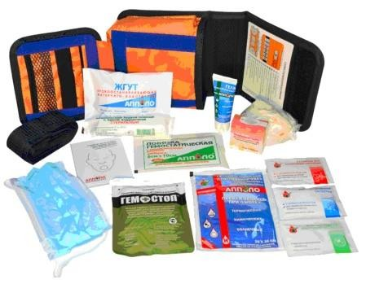Пакет перевязочный – для оказания первой медицинской, само- и взаимопомощи.
* Жгут кровоостанавливающий.
* Салфетки кровоостанавливающие.
* Салфетки дезинфицирующие.
* Воздуховод ротовой.
* Антидот фосфорорганических соединений.
* Антидот оксида углерода.
* Анальгетик.
* Антисептическая спиртовая салфетка.
* Противорвотное средство.
* Радиопротектор – калия йодид.
* Радиопротектор - Б-190. Комплектуется.
* Комплексообразующее соединение - калий-железо гексацианоферрат.
* Противобактериальное средство.
* Медицинский перевязочный пакет (стерильный).
* Рулонный лейкопластырь.
* Матерчато-эластичный жгут кровоостанавливающий.
* Маска медицинская нестерильная трехслойная.
* Устройство для проведения ИВЛ (искусственной вентиляции легких)

«рот-устройство-рот».

* Средство перевязочное гемостатическое (кровоостанавливающее)
* Смотровые перчатки (нестерильные).
* Антисептическая салфетка с перекисью водорода.
* Маркер перманентный.
* Бумага для записей.
* Противообморочное средство.
* Воздуховод ротовой.
* В комплекте есть автономный источник тепла, который можно использовать при низких температурах, для того чтобы предотвратить замерзания антидотов в ампулах.

# ЛЁГКИЙ ЗАЩИТНЫЙ КОСТЮМ Л-1

Легкий защитный костюм Л-1 защищает кожные покровы человека от паров и капель отравляющих и радиоактивных веществ, бактериальных средств и опасных химических веществ.

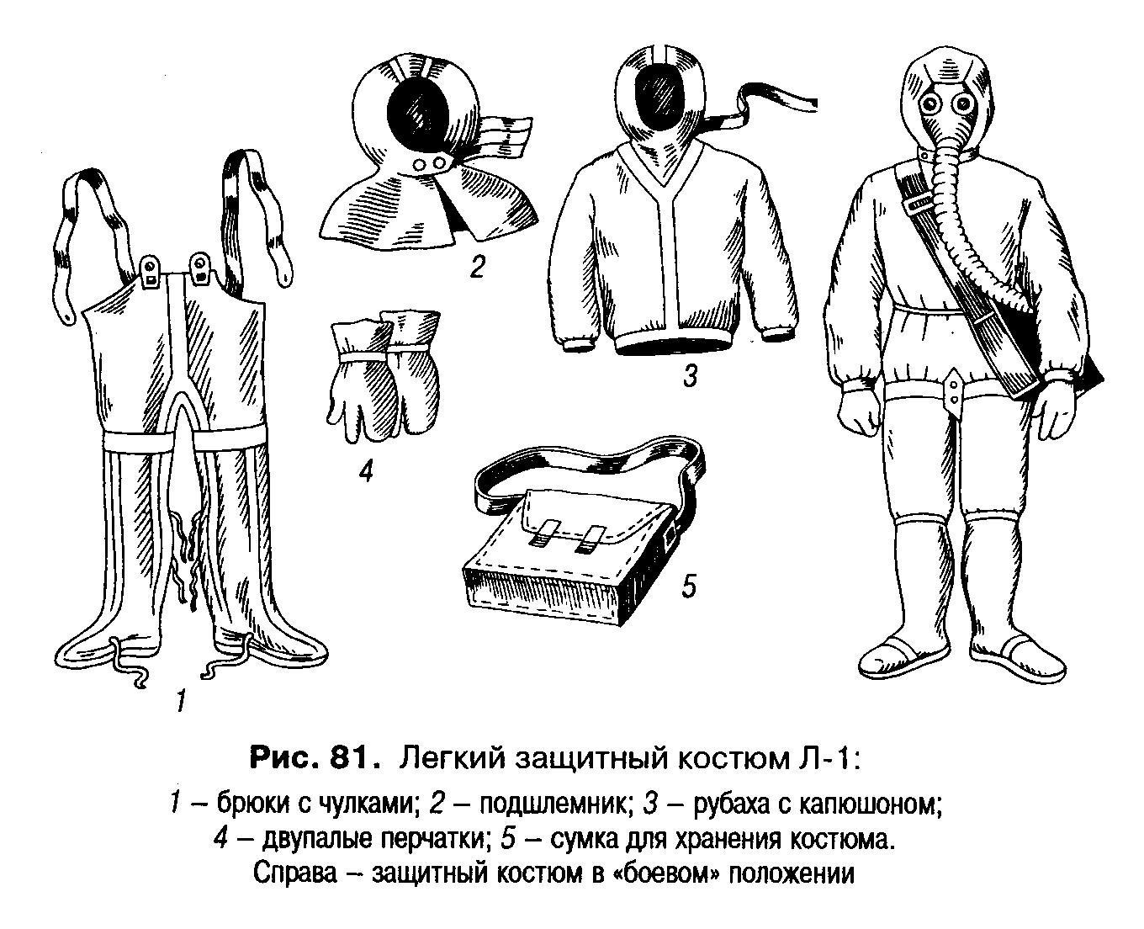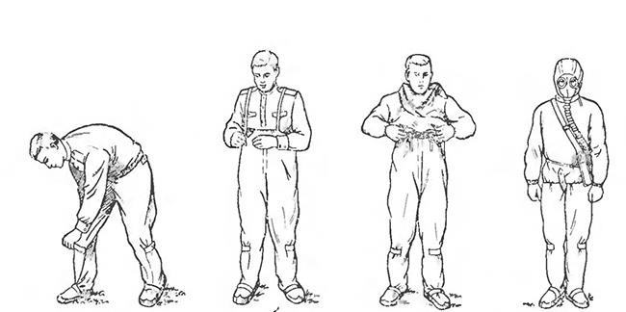

*Приёмы надевания*:

Надеть брюки с чулками, застегнуть хлястики, перекинуть плечевые лямки брюк через плечи накрест и пристегнуть их к брюкам.

Надеть куртку (рубаха с капюшоном) и откинуть капюшон за голову, а шейный клапан подобрать под куртку, застегнуть на пуговицу куртки, надеть сумку для противогаза и привести противогаз в «боевое» положение. Надеть подшлемник и капюшон, обернуть вокруг шеи шейный клапан и застегнуть его, надеть перчатки.

# ОБЩЕВОЙСКОВЫЙ ЗАЩИТНЫЙ КОМПЛЕКТ (ОЗК)

Комплект ОЗК предназначен для защиты тела человека от влияния отравляющих, химических, радиоактивных веществ. Используется при выполнении работ в зонах высокой концентрации опасных химических веществ, а также при выполнении дегазационных, дезактивационных и дезинфекционных работ.

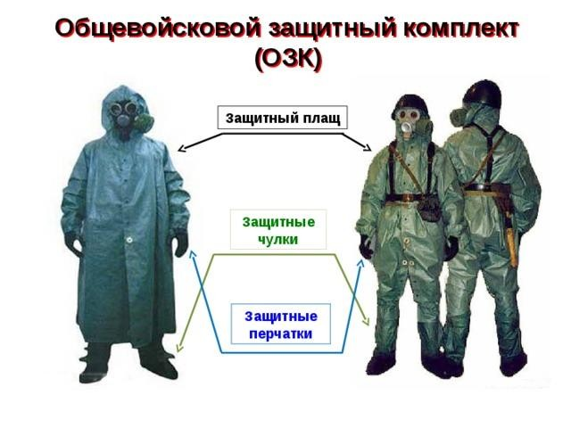

Приёмы надевания ОЗК:

* снять сумку с противогазом, снаряжение, головной убор и положить их на землю;
* заправить куртку в штаны;
* надеть защитные чулки; закрепить их тесемками за брючный ремень, застегнуть хлястики;
* надеть защитный плащ и подвернуть концы рукавов;
* пропустить наплечные тесемки через кольца, находящиеся на нижних краях плаща, нижний край плаща до нужного размера и закрепить тесемками;
* застегнуть на центральную застежку сначала правую, а потом левую полу плаща и закрепить их закрепкой, находящейся на левой поле плаща;
* застегнуть полы плаща ниже центральной застежки так, чтобы левая пола охватывала левую ногу, правая – правую, и закрепить их хлястиками ниже коленных суставов;
* закрепить закрепками застежку правой и левой полы, которые находятся непосредственно под центральной застежкой;
* застегнуть борта плаща выше центральной застежки, оставив свободными два верхних держателя;
* надеть снаряжение и противогазную сумку поверх защитного плаща;
* перевести противогаз в «боевое» положение;
* надеть головной убор, затем капюшон защитного плаща;
* подогнать капюшон по размеру с помощью головного хлястика;
* застегнуть две верхние застежки;
* отвернуть рукава и надеть на перчатки.

**ПРОТИВОГАЗ УЗС ВК (УНИВЕРСАЛЬНАЯ ЗАЩИТНАЯ СИСТЕМА ВК)**

Противогаз УЗС ВК предназначен для защиты органов дыхания, кожи лица и глаз человека от опасных химических веществ, органических паров с температурой кипения выше 65°С, неорганических и кислых газов и паров, аммиака и его соединений, отравляющих веществ (зарин, зоман, фосген и др.), радиоактивных веществ и аэрозолей, опасных биологических веществ.

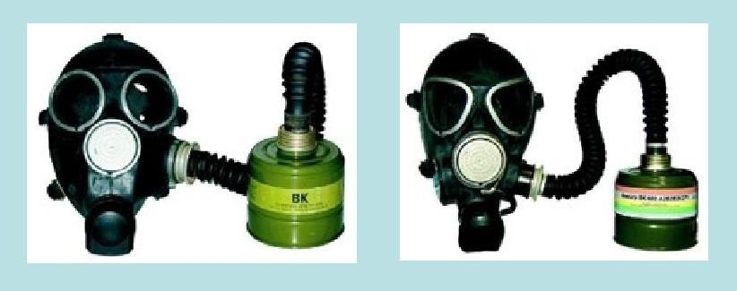

Комплект противогаза:

* лицевая часть: маска МГП, МГП-В, МГП-ВМ Супер;
* фильтрующе-поглощающая система: фильтр ВК 320, ВК 600;
* соединительная трубка (в комплекте с фильтром ВК 600);
* сумка для хранения и ношения противогаза.

Время защиты человека в противогазе:

* с фильтром ВК 320 не более 240 минут;
* с фильтром ВК 600 не более 360 минут.

Рекомендации по подбору и надеванию противогаза:

* надеть противогаз, взяв лицевую часть обеими руками за щечные лямки так, чтобы большие пальцы с середины захватывали лямки;
* устранить перекос лицевой части, отворота обтюратора и лямок наголовника, убедиться в том, что обтюратор плотно и без перекосов прилегает к лицу, как в состоянии покоя, так и при движении головой в стороны, вверх-вниз;

если в области нижней челюсти ощущаются сдвиги обтюратора, снять противогаз, распустив обе щечные лямки, передвинуть фиксатор от свободного кольца лямки на одно деление и снова надеть противогаз, как было указано выше.

**«ЕДИНАЯ ДЕЖУРНО -ДИСПЕТЧЕРСКАЯ СЛУЖБА – 112 МО П.МИХАЙЛОВСКИЙ» 2-11-44**